小程序 拼团 demo

轻松实现拼团购物体验：小程序拼团Demo深度解析

随着移动互联网的快速发展，拼团购物已成为消费者喜闻乐见的购物方式。本文将深入解析一款小程序拼团Demo，从设计理念、功能实现到用户体验，为您全面展现拼团小程序的魅力。

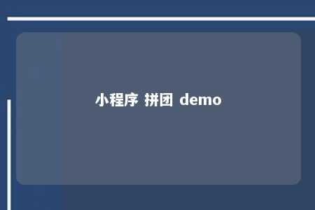

一、设计理念

1. 简洁易用：拼团Demo以简洁的界面设计和直观的操作流程，确保用户能够快速上手，轻松参与拼团购物。
2. 个性化推荐：根据用户喜好和购买记录，为用户推荐合适的拼团商品，提高用户参与度。
3. 高效管理：后台管理系统实现拼团活动的便捷管理，确保拼团活动的顺利进行。

二、功能实现

1. 商品展示：拼团Demo提供丰富的商品分类，用户可浏览各类拼团商品，并查看商品详情。
2. 拼团发起：用户可自主发起拼团，邀请好友参与，实现低价购买。
3. 拼团邀请：支持通过微信、短信等方式邀请好友参与拼团，提高拼团成功率。
4. 拼团进度实时更新：用户可实时查看拼团进度，了解好友参与情况。
5. 拼团支付：支持多种支付方式，确保用户支付便捷、安全。
6. 拼团订单管理：用户可查看自己的拼团订单，了解订单状态，方便管理。
7. 后台管理系统：管理员可对拼团活动进行管理，包括商品管理、用户管理、订单管理等。

三、用户体验

1. 界面设计：拼团Demo采用扁平化设计，界面简洁、美观，符合现代审美。
2. 操作流程：拼团Demo操作流程清晰易懂，用户可快速完成拼团购物。
3. 个性化推荐：根据用户喜好推荐拼团商品，提高用户满意度。
4. 实时互动：用户可实时查看拼团进度，与好友互动，增加购物乐趣。
5. 安全保障：拼团Demo采用多重安全措施，保障用户支付安全。

四、总结

小程序拼团Demo以其简洁易用的设计、丰富的功能以及良好的用户体验，为用户带来了全新的购物体验。随着移动互联网的不断发展，拼团购物将成为未来电商行业的重要趋势。这款拼团Demo的成功，无疑为拼团购物市场注入了新的活力。

如果您正在寻找一款优秀的小程序拼团Demo，不妨尝试使用本文提到的拼团Demo，相信它能为您的电商事业带来新的机遇。

文章地址：<https://www.yyzq.team/post/403460.html>